Муниципальное автономное общеобразовательное учреждение Заводоуковского городского округа «Заводоуковская средняя общеобразовательная школа №2» (МАОУ «СОШ №2»)

Волонтерский отряд «Патруль здорового питания»

Тема проекта
«Здоровое питание – основа процветания»

Подготовили учащиеся 7-х классов :
Мария Юрьевна
Попова Анастасия Андреевна
Шемякина Татьяна Александровна
Хафизова Валерия Андреевна
Крафт Анна Евгеньевна
Колясникова Дарья Владимировна
Наумов Олег Романович
Мотова Анастасия Андреевна
Сиберт Максим Артемович
Волкова Ольга Витальевна
Аксарина Яна Дмитриевна

Целевая аудитория: Педагоги МАОУ «СОШ №2»;
учащиеся 2-х классов МАОУ «СОШ № 2»;
пенсионеры микрорайона «Сельмаш»

г. Заводоуковск, 2022

«Забота о здоровье – это важнейший труд воспитателя.
От жизнерадостности, бодрости детей
зависит их духовная жизнь,
мировоззрение, умственное развитие,
прочность знаний и вера в свои силы»

В. А. Сухомлинский

Правильное питание – залог здоровья, но не все это воспринимают серьезно. О «хлебе насущном» человек думает в течение всей своей жизни, каким бы трудом он не занимался.
За последние 100-150 лет наш рацион изменился до неузнаваемости. Благодаря гастрономической революции готовить стало легче, а переваривать труднее. Мы пьем порошковое молоко, завариваем кипятком сухое картофельное пюре, мажем на хлеб искусственное масло, утоляем голод хот-догами, чипсами и шоколадными батончиками. Супчики из пакетика, лапша моментального приготовления, бульонные кубики вытеснили со стола здоровую еду.
С самого раннего детства у ребенка формируются вкусовые пристрастия и привычки. В их формировании важнейшую роль играет семья. Именно в младшем возрасте важно сформировать у детей правильное представление о здоровом питании, способствовать пониманию того, что здоровое питание должно являться неотъемлемой частью повседневной жизни. Без преувеличения можно сказать, что правильное питание – это залог хорошего самочувствия, работоспособности, активной деятельности, отличного настроения, важнейшее и непременное условие нашего здоровья и долголетия.
Мы постоянно ищем все новые и новые способы позаботиться о своем здоровье, и в этом поиске забываем о самых простых и естественных вещах. Необходимость обратить пристальное внимание детей (учащиеся), педагогов и пенсионеров на свое питание. Пересмотреть некоторые взгляды в этом направлении явилась основной причиной создания нашего проекта.
Мы задумались над тем, какие факторы влияют на здоровье человека? В результате долгих споров все пришли к выводу о том, что главными факторами, влияющими на здоровье человека, является:
- душевное благополучие, благоприятный психологический климат;
- правильное и здоровое питание;
- физическое здоровье.

Цель проекта: формирование у людей ясных представлений о продуктах, приносящих пользу организму, об организации правильного здорового питания.

Задачи проекта:
- Расширить знания людей о продуктах здорового и нездорового питания, пропагандировать и рекламировать только здоровые продукты;
- Формировать у людей интерес и готовность к соблюдению правил рационального и здорового питания;
- Представить свои наблюдения в разнообразной форме ( печатные работы, буклеты, памятки), позволяющей использовать эти результаты в урочной и внеурочной деятельности.

Основные результаты:
-приобрести навыки проектно-исследовательской работы;
-расширить кругозор детей;
-расширение знаний о правильном питании;
В рамках проекта «Правильное питание – основа процветания», были реализованы следующие этапы:

- Определение темы, цели, задачи, содержания проекта, формирование групп.
- В результате мозгового штурма «Фабрика идей» были определены группы «Журналисты», «Исследователи», «Оформители»
- Создание эмблемы волонтерского движения (Приложение 7)
- Выбор направлений групп в работе над проектом:

- Группа «Журналисты»:
- Мероприятие для работников по здоровому питанию, тестирование работников школы «Правильно ли Вы питаетесь?» (Приложение 1)
- Беседа со специалистами и людьми, знающими об организации правильного и рационального питания, разработка памятки «Правила хорошего обеда в школе» (Приложение 2)

- Группа « Исследователи»

- Изготовление листовки, содержащей основные рекомендации по питанию граждан пенсионного возраста. (Приложение 3)
- Проведение социологического опроса. Выход в социум микрорайона «Сельмаш». (Приложение 4)

- Группа «Оформители»
- изготовление буклета «Правильное питание – основа процветания» (Приложение 5)
- Разработка и проведение внеклассного мероприятия среди учащихся 2-х классов «Правильное питание – основа процветания» (Приложение 6 )

Практическое применение, полезность выполненной работы.
В результате работы с детьми, при реализации данного проекта, были достигнуты следующие задачи: у детей расширились знания о разнообразии продуктов здорового питания, о полезных свойствах овощей и фруктов, о полезных и вредных продуктах, о пользе молочных продуктов и злаков. Особенностью данного проекта является универсальность и интегрированность. Собранный материал может стать основой для проведения внеклассных мероприятий. Конкретный проект может быть использован как в среднем звене, так и в старшем.

Ожидаемые результаты от реализации проекта.
Собранный материал, поможет ребятам стать здоровее, вырасти здоровыми людьми, сохранить своё здоровье.

В результате работы над проектом школьники достигли следующих результатов:
-готовность и способность к самостоятельной, творческой деятельности;
- повышение качества учебно-познавательной деятельности
- удовлетворённость учащихся результатами своей деятельности
- умение оформлять свои мысли в устной и письменной речи, в том числе с применением средств информационных и коммуникационных технологий
- умение использовать полученные знания, умения и навыки в повседневной жизни;

Группа «Журналисты» Приложение 1

В рамках проекта «Здоровое питание – основа процветания» участники волонтёрского проекта проводили анкетирование среди педагогов МАОУ «СОШ №2» г. Заводоуковска
Мероприятие для педагогов по здоровому питанию.

Тема. «Правильное питание педагога – залог его успешности»
Организаторы: учащиеся 7 классов
Цель: формирование представления об основных принципах здорового питания для сохранения здоровья педагога.
Задачи:
• учить осознанно относиться к выбору продуктов и режима питания;
• формировать умение подбирать и анализировать информацию по теме;
• развивать творческое мышление и умение нестандартно подходить к решению поставленных задач;
• приобщить учителей к самоанализу и самодиагностике;
• воспитывать позитивное отношение к здоровому образу жизни и бережное отношение к себе.

Ход мероприятия
I. Организационный этап
Ученик 1 (Сиберт Максим): Сегодня, уважаемые наши педагоги, мы проведем небольшое исследование по организации Вашего правильного питания . Вы все разные: предмет преподавания, возраст, вкусовые приоритеты, материальные возможности… Но есть нечто общее, объединяющее нас. Это наш дом, наше общее дело – школа.
Рабочий день каждого человека составляет 8 часов, т.е. треть суток. А если отнять время сна, то получается - больше половины самых «цветущих» лет люди проводят на работе. Для нас, учителей, гораздо больше. Анализ занятости педагогов нашей школы в настоящее время показал, что на работе мы чаще всего проводим больше положенных восьми часов. И хочешь-не хочешь, как говорил древнегреческий философ Сократ: «Нужно есть, чтобы жить…» вы должны питаться, чтобы не только сохранить работоспособность и здоровье, но и доброе расположение духа: ведь Вам учить нас,детей, вкладывать часть своей души и сердца, быть примером для подражания!
Современные медики считают, что 60-70% здоровья человека зависит от качества питания, 30-40% - от социального положения, уровня медицинского обслуживания, экологии, стрессов.
II. Практическая работа
Ученик 2(Мотова Анастасия): Уважаемые учителя, предлагаю провести самодиагностику по определению уровня организации своего питания в течение дня. Для этого необходимо ответить на вопросы теста и с помощью ключа сделать вывод.
(Приложение 1. Анкета).
Итак, каждый из вас определил уровень организации своего питания.
Кто-то организовал отличный режим и качество питания, кто-то должен быть внимательным, т.к. есть опасность для здоровья, а кому-то вообще необходимо улучшить свое питание.
Давайте задумаемся и решим, как нам необходимо организовать питание в течение рабочего дня с целью сохранения своего здоровья.
Все процессы в нашем организме проходят под влиянием гормонов. Не зря наука хронобиология учит нас: как, когда и сколько стоит есть, когда спать, а когда заниматься спортом, сколько калорий употреблять и сколько тратить. В среднем женщины должны употреблять 1800 килокалорий.
Утром, сразу после подъёма, в нашем организме образуется самый высокий пик уровня гормона кортизола, отвечающего за пробуждение. Проснулись, потянулись, медленно встали с кровати, приступили к водным процедурам, мысленно обдумываем предстоящий день. Организм «прокручивает» свою программу, пик кортизола довольно быстро сходит на «нет», а вместо него увеличивается адреналин - гормон стресса, побуждающий к активности. Вот почему в это время лучше всего отправиться в спортзал или заняться физкультурой дома. Понятно, что далеко не у каждого учителя есть время и возможности посещать фитнес-клуб, но даже 15-минутная гимнастика дома поможет дольше держать себя в хорошей форме, зарядит бодростью на весь день. А вот после занятий самое время плотного завтрака. Только никаких быстрых углеводов, типа меда, фруктовых салатов, шоколадных конфет, иначе уже через 2-3 часа вас начнут посещать мысли о плотном обеде. Лучше медленные углеводы - каши из цельного зерна, бутерброд из цельнозернового хлеба, или белковый завтрак - омлет с овощами, творог и блюда из него, кусочек мяса, опять же с овощами.
Ученик 1: Итак, теперь мы, учителя, спешим на работу. День предстоит длинный и трудный, будет ли возможность нормально пообедать, никто не знает наверняка, поэтому стоит позаботиться об этом заранее. Обед работающего взрослого человека, а преподавателя и подавно, не всегда является полноценным приёмом пищи, но если есть возможность нормально пообедать, то меню должно быть разнообразным и включать в себя небольшое по объему первое блюдо - суп мясной, куриный, рыбный, вегетарианский с добавлением зелени, второе блюдо - отварное или тушеное мясо, рыба с гарниром из овощей и, по желанию, десерт.
Если же такой возможности нет, не «отодвигайте» свой обед на потом. Пропустив этот важный приём пищи, ближе к ужину вы съедите все те же калории, но в несколько раз больше. Поэтому сделайте выбор в пользу сбалансированного обеда: 15 % белков, 35 % жиров и 50 % углеводов, а все вместе - 50-55 % дневного калоража.
Ученик 2: Предлагаю несколько правил хорошего обеда в школе – такого, который сделает вас бодрым, сообразительным и сытым человеком до самого вечера, а не заставит через час-полтора думать исключительно о еде, а не о «разумном, добром, вечном».
1. Главное не количество, а качество. Ваш обед не должен быть обильным, ведь, если после еды вы чувствуете сонливость, тяжесть в желудке и голове, значит, вы просто переели. Тем не менее, если ваш обед будет скудным, то вечером, перед сном организм «доберёт» своё. Думаю, каждый из нас чётко знает, сколько и чего он может съесть с пользой и удовольствием.
2. Разнообразие. Хороший обед не должен быть «моно», например, каша или котлета, оставшаяся от вчерашнего ужина. Включите в свой обед несколько ингредиентов: сложные углеводы, которые не дадут быстро проголодаться (овощи, цельнозерновые продукты); жиры (разные виды растительного масла, авокадо, орехи, семечки), клетчатку для здорового пищеварения (бобовые, снова овощи, несладкие фрукты, отруби). А вот быстрых углеводов (хлеба из муки высшего сорта, сладостей) лучше избегать: ощущение сытости от них непродолжительное, и уже спустя час после обеда уровень сахара в крови падает настолько, что тянет к шоколадке.
3. Больше овощей. Примерно половину объема вашего обеда должны занимать овощи, они легко перевариваются, не вызывают сонливость после еды, дают энергию и благодаря своим ферментам помогают усваиваться всему обеду.
4. Если у вас нет возможности пообедать в столовой, то лучший вариант: кусочек отварного мяса (говядины, индюшки или курицы) + овощи, например, огурец, болгарский перец, морковка, да даже капустный лист. Добавьте нежирного сыра, возьмите бутылочку питьевого йогурта
Теперь поговорим о напитках. Лучший выбор – натуральный йогурт или кефир. На втором месте чай и кофе, ещё лучше какао, но только не растворимые или пакетики, а натуральные. «Бронзовые призёры» - пакетированные соки - не оптимальный вариант, но, безусловно, хороший выбор, когда речь идёт о том, что взять с собой на «перекус». 200-граммовые пакетики с трубочками соков (именно соков, а не нектаров и т.п., тщательно следите за надписями на этикетках, это должен быть 100%- натуральный, без сахара и консервантов сок) + печенье, крекеры, бутерброд, овощи или фрукты. Это замечательный «тормозок»! Допускается приём соков во время еды, как часть рациона. Противопоказано пить сок для утоления жажды, просто так, и особенно, на голодный желудок!
Помните, что перерывы между приёмами пищи не должны превышать у взрослых 4-5 часов, чтобы не было застоя жёлчи.
Известно, что уже через 3-4 часа после завтрака гормон инсулин «заканчивает своё представление» и потихоньку покидает «арену», в крови снижается его уровень, что позволяет клеткам быстрее высвобождать энергию. И если между завтраком и обедом вы испытываете потребность в перекусе, то именно сейчас - самое время. Но прежде - стакан воды и производственная гимнастика (помните, было когда-то такое понятие). Кстати, если вы подключите к ней своих учащихся, то это будет огромный плюс! Да, и напомните детям о необходимости пить воду!
Чем перекусить? Если вы не поклонница активных физических нагрузок, то вам подойдет курага в количестве не более 5 штук или 10 граммов сыра. Если же вы на уроке активны и много двигаетесь, то в качестве перекуса подойдет небольшой бутербродик из кусочка цельнозернового хлеба и 10 граммов сыра, яблоко или апельсин с тем же кусочком сыра или парой глотков кефира.

III. Рефлексия
Предлагаю картинки с изображением продуктов. Выберите те, которые необходимы вам для организации питания, и объясните, почему именно они, когда вы хотите их употреблять

Тест «Правильно ли Вы питаетесь?»

Критерии оценивания ответов:
«а»– 2 балла, «б» - 1 балл, «в» - 0 баллов.

1. Как часто в течение дня Вы питаетесь: а) три раза в день; б) два раза; в) один раз.
2. Всегда ли Вы завтракаете: а) всегда; б) не всегда; в) никогда.
3. Из чего состоит Ваш завтрак: а) каша и чай; б) мясное блюдо и чай; в) чай.
4. Часто ли Вы перекусываете между завтраком и обедом, обедом и ужином:
а) никогда; б) один-два раза в день; в) три раза и более.
5. Как часто Вы едите овощи, фрукты, салаты:
а) три раза в день; б) один-два раза в день; в) два-три раза в неделю.
6. Как часто Вы едите жареную пищу:
а) один раз в неделю; б) три-четыре раза в неделю; в) каждый день.
7. Как часто Вы едите выпечку:
а) один раз в неделю; б) три-четыре раза в неделю; в) каждый день.
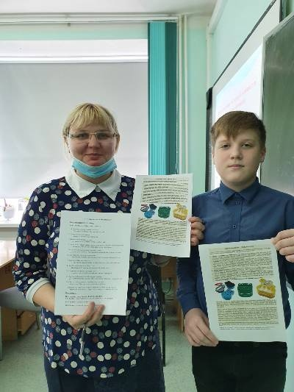
8. Что Вы намазываете на хлеб:
а) маргарин; б) масло с маргарином; в) только масло.
9. Сколько раз в неделю Вы едите рыбу:
а) три-четыре раза; б) один-два раза; в) один раз и реже.
10. Как часто Вы едите хлебобулочные изделия:
а) менее трех раз в неделю; б) от 3 до 6 раз в неделю; в) за каждой едой.
11. Сколько чашек чая или кофе выпиваете за день:
а) одну-две; б) от трех до пяти; в) шесть и более.
12. Прежде чем приступит к приготовлению мясного блюда, нужно:
а) убирать весь жир; б) убирать часть жира; в) оставлять весь жир.

Ключ к тесту:

Подсчитайте сумму баллов. Если Вы набрали:
0-13 баллов – будьте внимательны, есть опасность для здоровья;
14-17 баллов – надо улучшить питание;
18-24 балла – отличный режим и качество питания

Вывод:
В процессе проведения данного мероприятия, анкетирование прошли 25 педагогов МАОУ СОШ 2 г.Заводоуковска.
Проанализировав анкеты,учащиеся привели следующие результаты:

1 группа –от 0-13 баллов наборали 3 педагога- будьте внимательны,есть опасность для здоровья;

2 группа- от 14-17 баллов- набрала основная часть учителей из опрошенных- 19 человек;

3 группа- от 18-24 баллов – набрали3 педагога.

Вывод: основной части педагогического коллектива нужно улучшить свое питание.
Каждый педагог получил цветную памятку с правилами правильного питания и рекомендациями ,как построить свой рабочий день учителя.
Приложение 2.
Буклет
Правила хорошего обеда в школе
– такого, который сделает вас бодрым, сообразительным и сытым человеком до самого вечера, а не заставит через час-полтора думать исключительно о еде, а не «разумном, добром, вечном».
- Главное – не количество, а качество. Ваш обед не должен быть обильным, ведь, если после еды вы чувствуете сонливость, тяжесть в желудке и голове, значит, вы просто переели. Тем не менее, если ваш обед будет скудным, то вечером, перед сном организм «доберёт» своё. Думаю, каждый из нас чётко знает, сколько и чего он может съесть с пользой и удовольствием.
- Разнообразие. Хороший обед не должен быть «моно», например каша или котлета, оставшаяся от вчерашнего ужина. Положите в свой ланч-бокс несколько ингредиентов: сложные углеводы, которые не дадут быстро проголодаться (овощи, цельнозерновые продукты); жиры - разные виды растительного масла, авокадо, орехи, семечки), клетчатку для здорового пищеварения (бобовые, снова овощи, несладкие фрукты, отруби). А вот быстрых углеводов вроде хлеба из муки высшего сорта, сладостей лучше избегать: сытость от них недолгая, и уже спустя час после обеда уровень сахара в крови падает настолько, что тянет к шоколадке.
- Больше овощей. Примерно половину объема вашего ланчбокса должны занимать овощи, они легко перевариваются, не вызывают сонливость после еды, дают энергию и благодаря своим ферментам помогают усваиваться всему обеду. Безусловно, лучше, если овощи будут разноцветными.
- Если нет возможности разогреть свой обед, то лучший вариант: кусочек отварного мяса (говядины, индюшки или курицы) + овощи, например огурец, болгарский перец, морковка, да даже капустный лист. Добавьте нежирного сыра, возьмите бутылочку питьевого йогурта. Если же у вас есть возможность разогреть свой обед (например, в столовой есть СВЧ-печь), в эти контейнеры вы можете взять с собой любые полноценные блюда для обеда.
- А вообще, фантазируйте, готовьте для себя, любимой, вкусный и сытный обед.
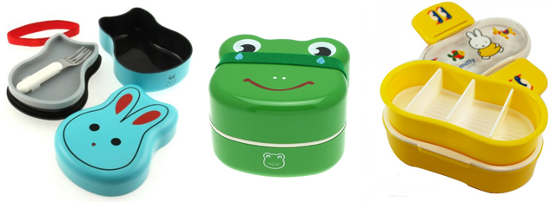
Тем более, что сейчас в продаже можно найти любые пластиковые контейнеры для обедов, даже с отдельными ячейками для разных продуктов и блюд, ланч-боксы, в которых можно сразу разогревать свой обед в микроволнушке. И выбрать его можно «по настроению», даже смешной, например, чтобы веселил всех в учительской. Главное - чтобы был герметичным и «правильным». О том, как выбрать такой контейнер, мы уже говорили.

Теперь о напитках. Лучший выбор – натуральный йогурт или кефир, при условии, что будет возможность поставить его в холодильник или просто холодное место. На «втором месте» - чай и кофе, ещё лучше - какао, но только не растворимые или пакетики, а натуральные. Сейчас во многих учительских стоят кофеварки, поэтому есть возможность выпить хорошего кофе и заварить настоящий чай. Пакетированные соки - «бронзовые призёры» - не оптимальный вариант, но, безусловно, хороший выбор, когда речь идёт о том, что взять с собой на «перекус». 200-граммовые пакетики с трубочками соков (именно соков, а не нектаров и т.п., тщательно следите за надписями на этикетках, это должен быть 100%- натуральный, без сахара и консервантов сок) + печенье, крекеры, бутерброд, о котором я уже говорила, овощи или фрукты - это замечательный «тормозок»! Я даже допускаю приём соков во время еды, как часть рациона, но очень прошу, чтобы не пытались пить сок для утоления жажды, просто так, и особенно, на голодный желудок!
Если же не будет возможности полноценно поесть, нужно позаботиться о достаточных «перекусах». Помните, что перерывы между приёмами пищи не должны превышать у взрослых 4- 5 часов, чтобы не было застоя жёлчи.
Известно, что уже ерез 3-4 часа после завтрака гормон инсулин «заканчивает своё представление» и потихоньку покидает «арену», в крови снижается его уровень, что позволяет клеткам быстрее высвобождать энергию. И если между завтраком и обедом вы испытываете потребность в перекусе, то именно сейчас - самое время. Но прежде - стакан воды и производственная гимнастика (помните, было когда-то такое понятие)? Кстати, если вы подключите к ней своих учеников, то это будет огромный плюс! Да, и напомните детям о необходимости пить воду!
Чем перекусить? Если вы не поклонница активных физических нагрузок, то вам подойдет парочка перепелиных яиц, курага в количестве не более 5 штук или 10 граммов сыра. Если же вы не пропускаете свой сеанс производственной гимнастики, то в качестве перекуса подойдет небольшой бутербродик из кусочка цельнозернового хлеба и 10 граммов сыра, яблоко или апельсин с тем же кусочком сыра или парой глотков кефира.
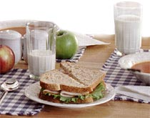
Вы находитесь в школе весь день и часам к 16-17 чувствуете страшную усталость и невыносимое желание сладенького? Ничего удивительного! Настало время полдника. Помните, что сладости и молочные продукты способствуют выработке серотонина - гормона-антидепрессанта, «гормона счастья». Но в то же время и на талии они откладываться имеют свойство. И вовсе не в виде серотонина. Хотя в «углеводное окно» в районе 5 часов вечера, можно и конфетку себе позволить, вспомните традиционный «ти-файв-о-клок» англичан. Для полдника можно выбрать горсточку орехов, но не более 4-5 штук арахиса, миндаля или кешью, помидор с сыром, цельнозерновой хлебец с ложечкой мёда или джема. Впрочем, если вечером планируется поход в спортзал, то перекусить можно и 10 граммами горького шоколада и 3-4 штучками фиников или инжира, опять же с парой глотков кефира или натурального йогурта.
А теперь о вариантах «правильных» перекусов:
- Кофе вареный из молотого, без сахара 100г, сыр голландский 10г – 37 ккал
- Йогурт питьевой натуральный или кефир 200г -100 ккал
- Пол- апельсина или яблоко, кефир нежирный 100г - 50 ккал
- Брынза из коровьего молока -10г, сок томатный -100г - 45 ккал
Для сладкоежек:
- Разнообразные смеси из сухофруктов - кураги, чернослива, изюма, яблок, фиников, сушеных бананов и т. п.
- Инжир с адыгейским сыром или нежирным творогом
- Яблочное пюре без сахара и галеты
- Нежирный йогурт с любыми фруктами
- Готовое желе с кусочками фруктов
- Сухое низкокалорийное печенье
- Леденцы, мармелад 2-3-шт
- Зефир 1 шт.
Для любителей солененького:
- Сырые овощи, сбрызнутые винным или яблочным уксусом
- Половинка печеной картофелины с обезжиренным творогом и солью
- Галеты или зерновые хлебцы с обезжиренным творогом и солью
- Соленый миндаль 5-6 шт.
- Семечки подсолнечника или тыквы -20-30 г
- Помидоры с домашним сыром
- Сухарики из черного хлеба
10 перекусов (между основными приемами пищи), которые содержат менее 150 калорий.
- 2 киви: 95 калорий
- 5 столовых ложек сушеной вишни: 125 калорий
- 1 обезжиренный йогурт: 60 калорий
- 21 миндальный орех: 147 калорий
- 1 яблоко среднего размера, порезанное на кусочки, 2 чайных ложки арахиса: 135 калорий
- 1 стакан молока: 120 калорий
- 7 мультизерновых хлебцев: 120 калорий
- 3/4 чашки творога 9% жирности: 142 калорий
- 3 небольших морковки: 60 калорий
- 3 овсяных печенья: 120 калорий
Полноценное питание в течение рабочего дня позволит вам вернутся домой хоть и уставшими, но не голодными, как волки. И тогда ужин будет лёгкий и приятный, а пробуждение – светлое, с естественным чувством голода. И после «правильного» завтрака вы с удовольствием пойдёте на любимую работу, учить наших детей всему тому, что знаете сами!
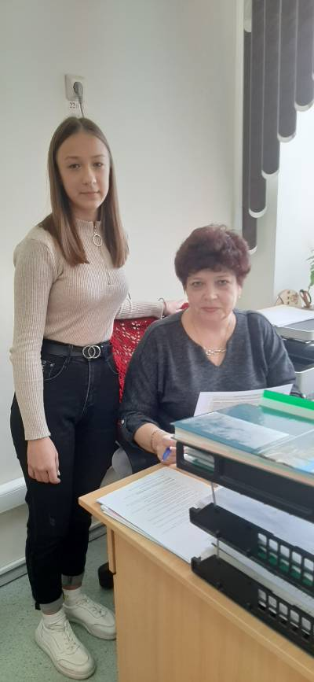
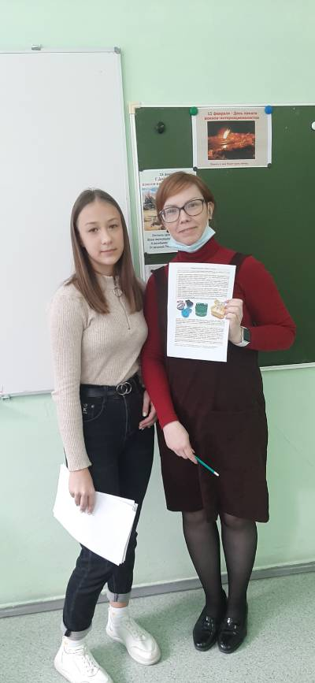
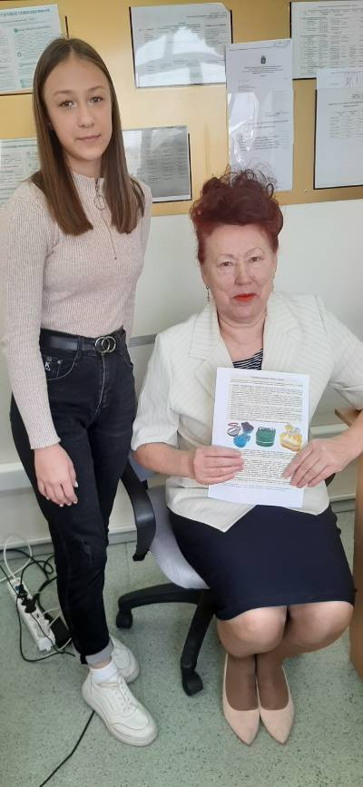
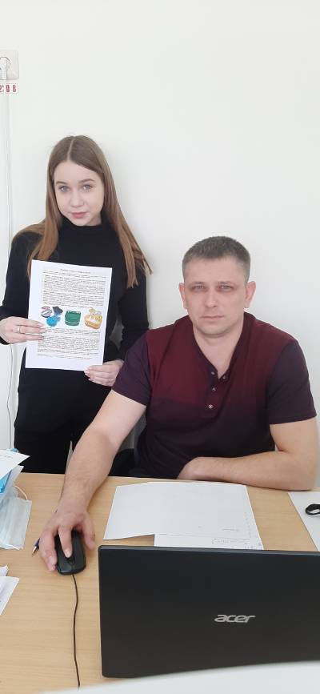
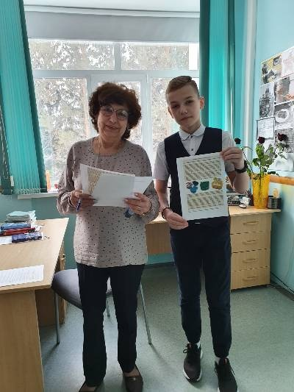
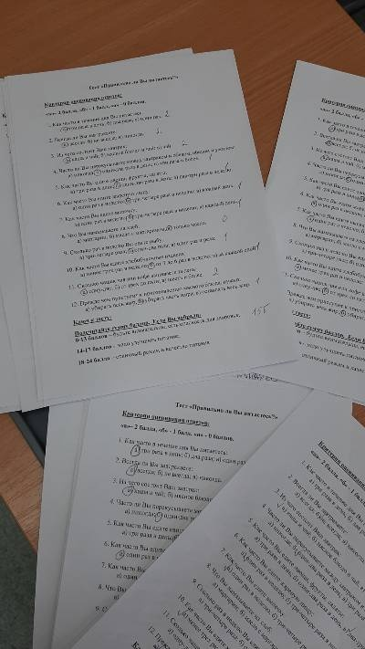

Группа «Исследователи». Проведение социологического опроса, среди жителей «Сельмаш».
В рамках проекта «Здоровое питание – основа процветания» участники волонтёрского проекта проводили социологический опрос среди жителей пенсионного возраста микрорайона «Сельмаш» г. Заводоуковска.
Тема опроса: «Принципы питания граждан пожилого возраста»
Цель: изучение общественного мнения граждан пенсионного возраста по вопросам правильного питания.
Задачи: определить достаточное ли количество фруктов и овощей потребляют люди пенсионного возраста.
Гипотеза: если придерживаться основных принципов питания, то пища, а вместе с нею витамины и микроэлементы, будут лучше усваиваться организмом, что способствует укреплению иммунитета и общего состояния здоровья граждан пенсионного возраста.
Этапы работы:
- Подготовительный этап (изучение литературы, подборка информации, составление опроса. Социологический опрос - Приложение №3);
- Проведение социологического опроса. Выход в социум микрорайона «Сельмаш».
- Анализ полученных данных. Вывод.
Ход работы:
Этап 1.
В любом возрасте питание человека играет важнейшую роль в формировании и сохранении его здоровья. Если же речь идёт о пожилых людях, то к вопросу приёма пищи следует относиться серьёзно и ответственно, ведь от этого зависит и продолжительность жизни, и её качество.
Как рацион человека должен меняться с годами?
С годами обмен веществ замедляется, снижается физическая активность, а с ней потребность в белках, жирах, углеводах и клетчатке. Калорийность дневного рациона каждые десять лет жизни после 40 лет становится ниже в среднем на 7%. У людей старше 60 лет среднесуточная калорийность должна составлять от 1800 (у женщин) до 2200 ккал (у мужчин). Однако после 60 лет остается высокой и даже возрастает потребность в минеральных веществах, таких как кальций, магний, калий, железо, и в витаминах А, D, Е, В12.
Мясо, рыба и яйца в рационе пожилых людей
В пожилом возрасте меняется тело человека — возрастает процент жира, меньше становится мышечной массы. Чтобы не терять её слишком быстро, нужно употреблять достаточно белка.
Среди источников животного белка необходимо выбирать нежирную рыбу, молоко, белок яиц. Пожилой человек может позволить себе 2–3 яйца в неделю (лучше всмятку или в виде омлета).
Мясо, птицу и рыбу, даже нежирные, следует употреблять с осторожностью, не более одной порции в день (80–100 г).
Фрукты и овощи
Очень важно для лиц пожилого возраста употреблять зерновые, овощи и фрукты, в которых содержатся пищевые волокна. Эти вещества нормализуют свертываемость крови, препятствуют всасыванию глюкозы и холестерина в тонкой кишке, благодаря чему снижается их содержание в крови. Остро стоит вопрос дефицита витаминов. Это происходит по ряду возрастных особенностей организма: снижается аппетит, следовательно, меньше витаминов. У многих пенсионеров имеются хронические заболевания, они вынуждены соблюдать диету на постоянной основе.
Этап 2.
В ходе общения с пожилыми гражданами волонтёры рассказывали об особенностях питания, усвоения витаминов и минеральных веществ в данном возрасте. Оппонентам задавались вопросы об их режиме питания, ответы фиксировались под запись.
Этап 3.
В пожилом возрасте важно соблюдать режим питания и получать достаточное количество витаминов.
Вопрос 1. Сколько раз в день Вы принимаете пищу?

Вопрос 2. Как часто Вы употребляете рыбу и мясо?

Вопрос 3. Присутствуют ли в Вашем рационе фрукты и овощи?

Вопрос 4. Какие фрукты Вы чаще всего включаете в меню?

Вопрос 5. Какие овощи Вы чаще всего включаете в меню?

Вывод: граждане-пенсионеры стараются соблюдать режим питания, ежедневно употребляют в пищу овощи, но реже фрукты. Восполняют запас витаминов через замещение фруктов овощами.
После опроса волонтёры вручили листовки, содержащие основные рекомендации по питанию граждан пенсионного возраста. Приложение №4.
Приложение №3
Социологический опрос
- Сколько раз в день Вы принимаете пищу?

- Как часто Вы употребляете рыбу и мясо?

- Присутствуют ли в Вашем рационе фрукты и овощи?

- Какие фрукты Вы чаще всего включаете в меню?
- Какие овощи Вы чаще всего включаете в меню?

Приложение №4
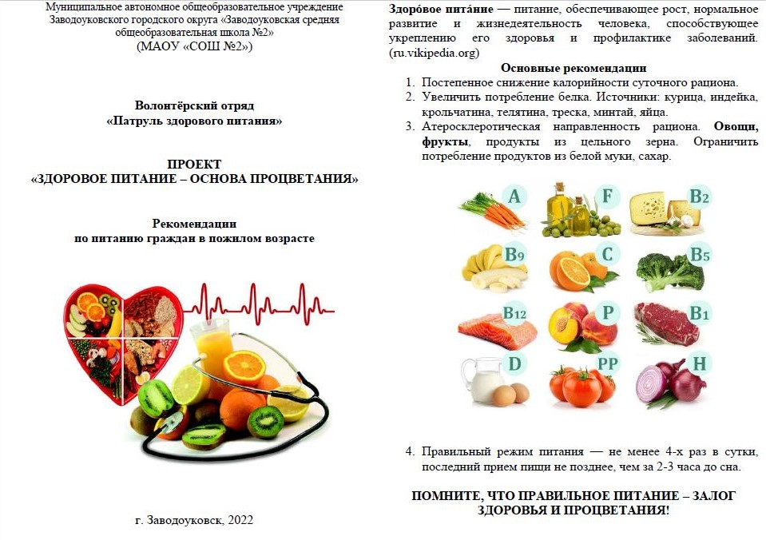
Список используемой литературы
- http://ru.vikipedia.org
- https://centr-dolgolet.ru/
- http://27.rospotrebnadzor.ru/content/344/99719/

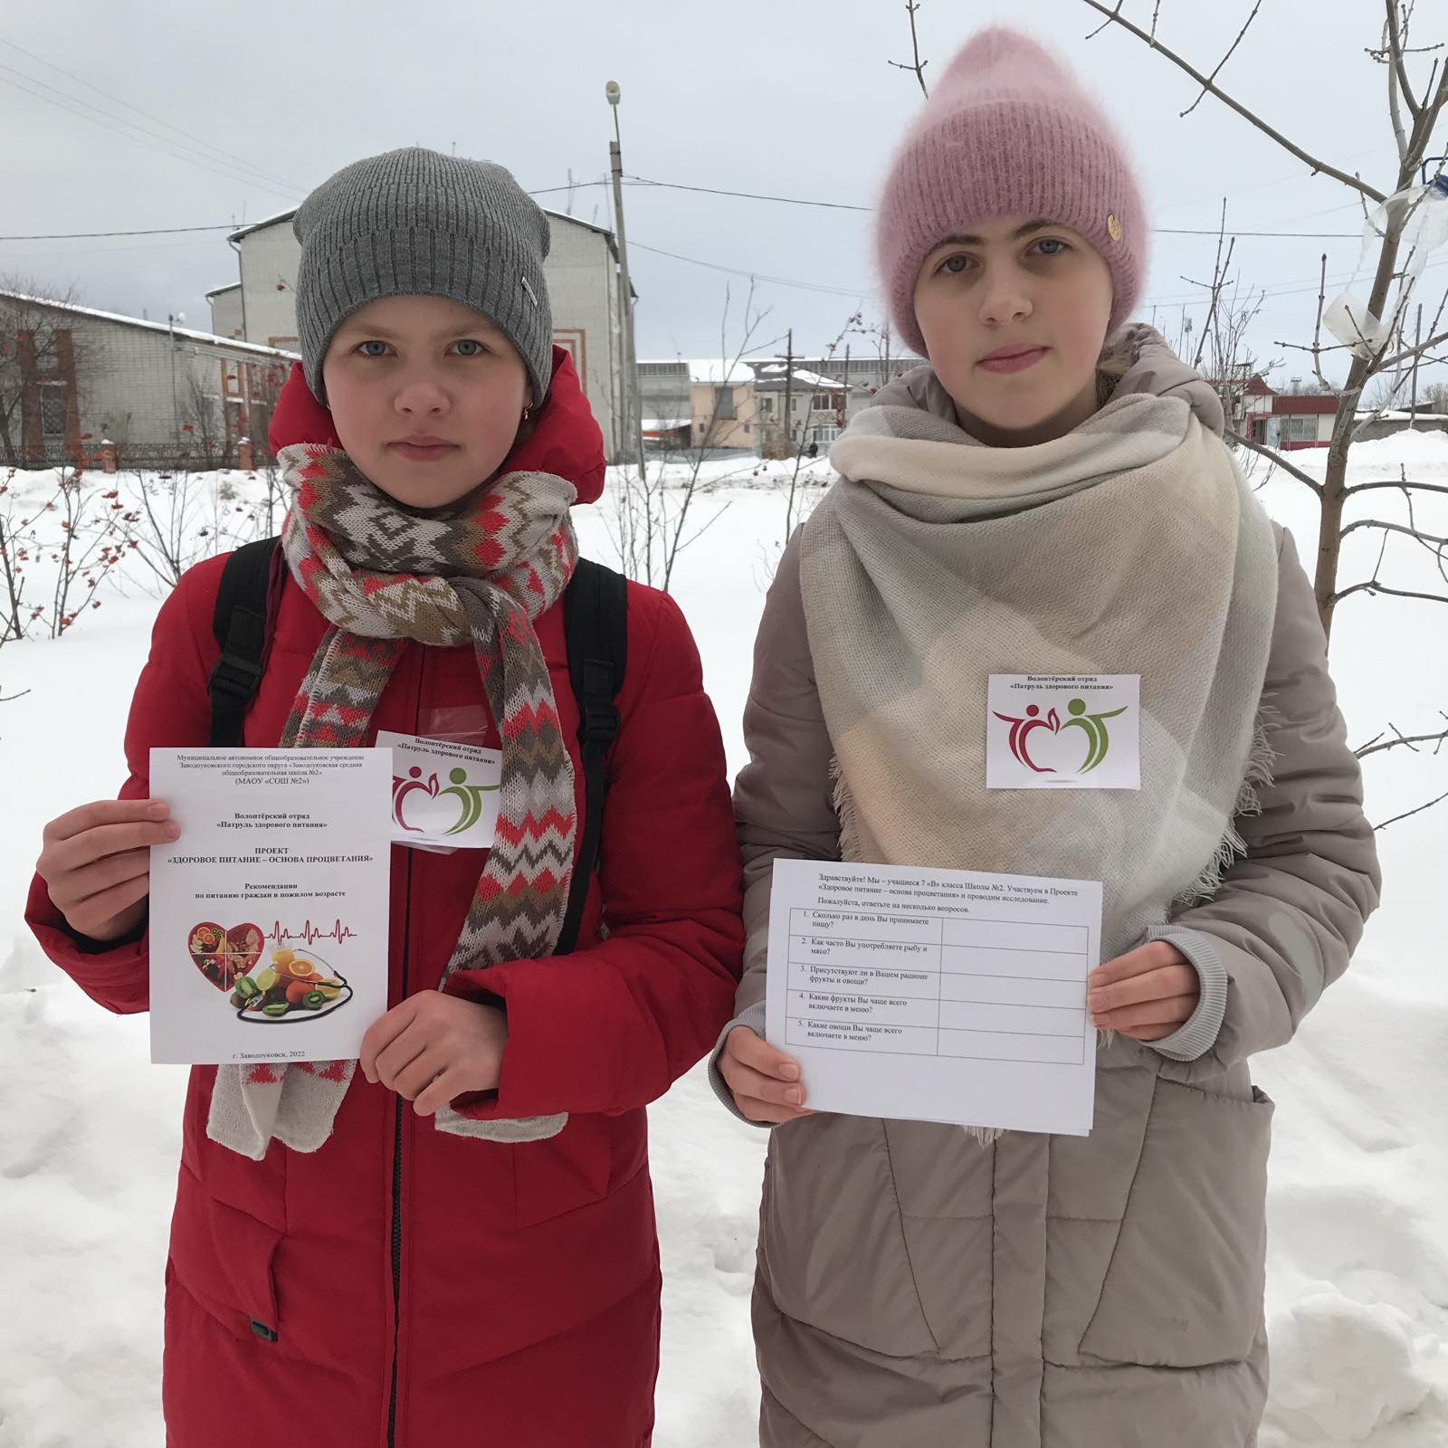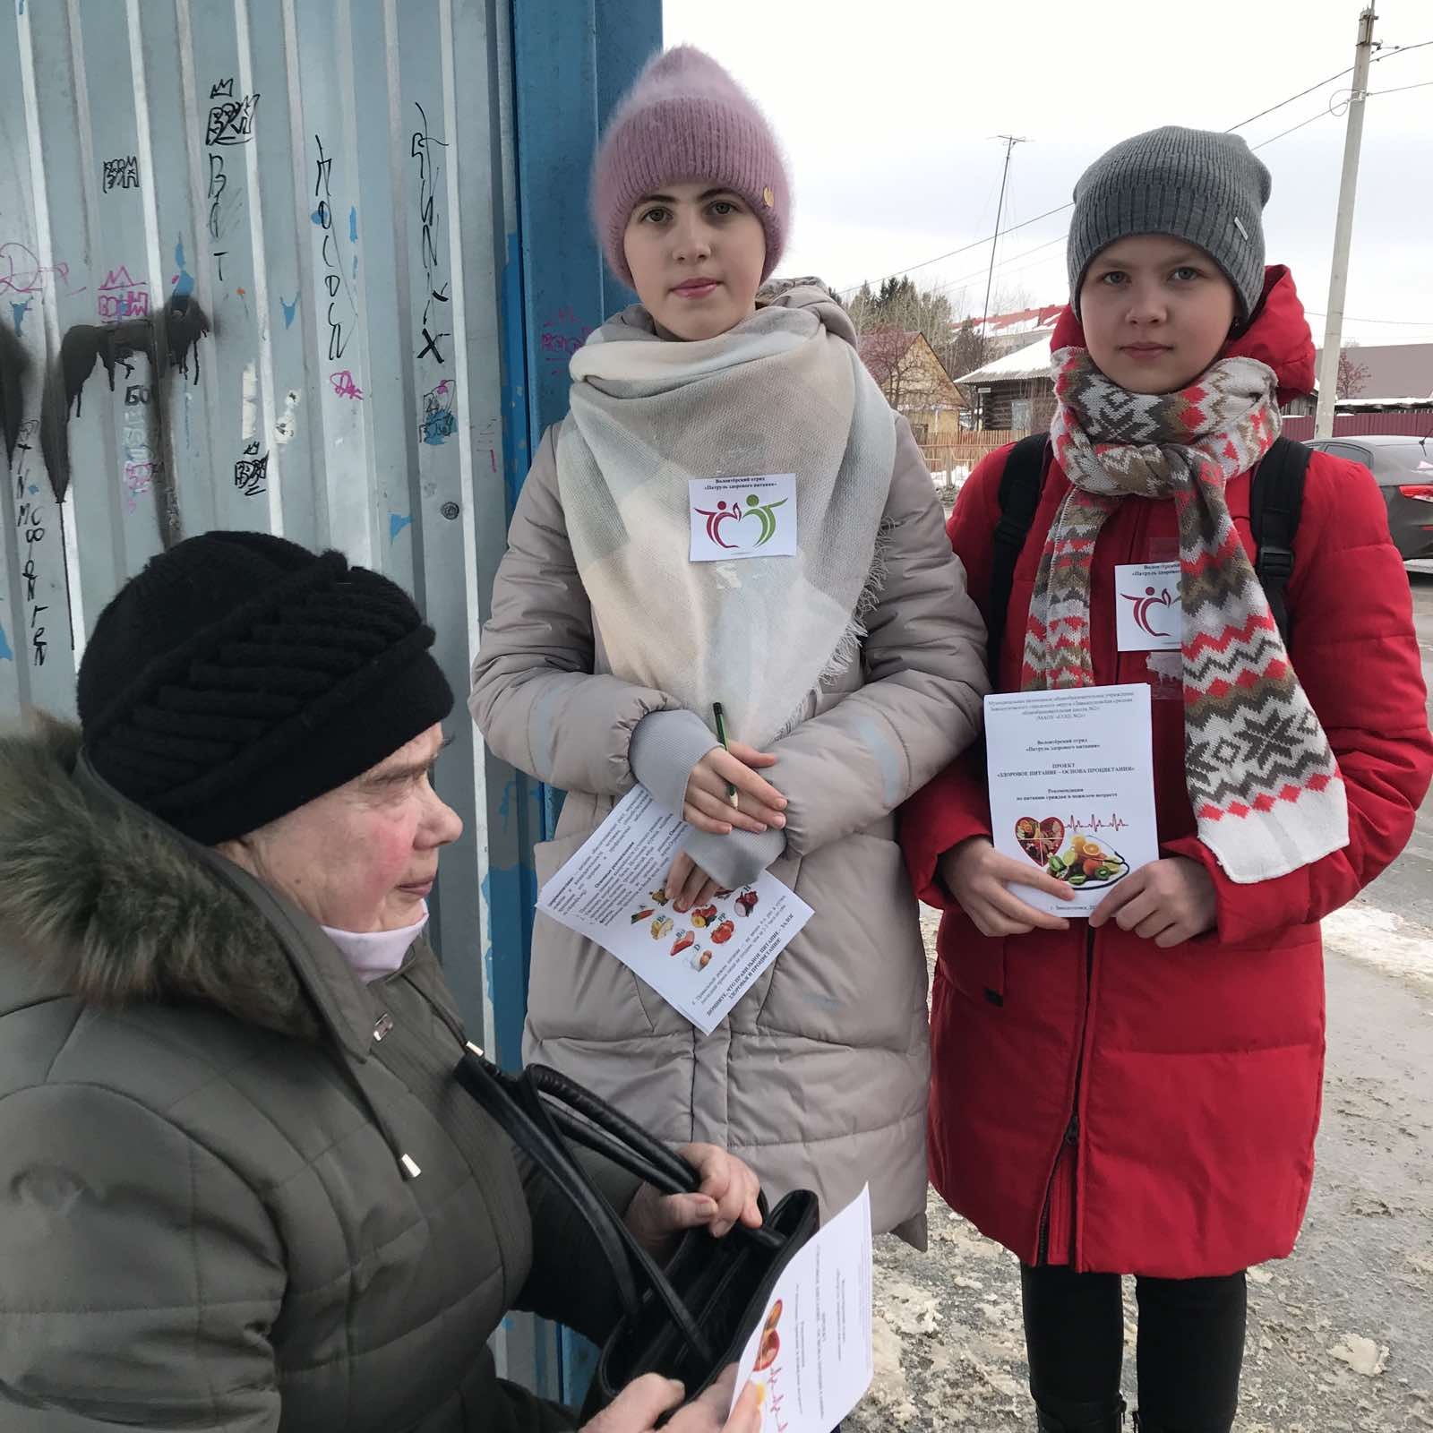

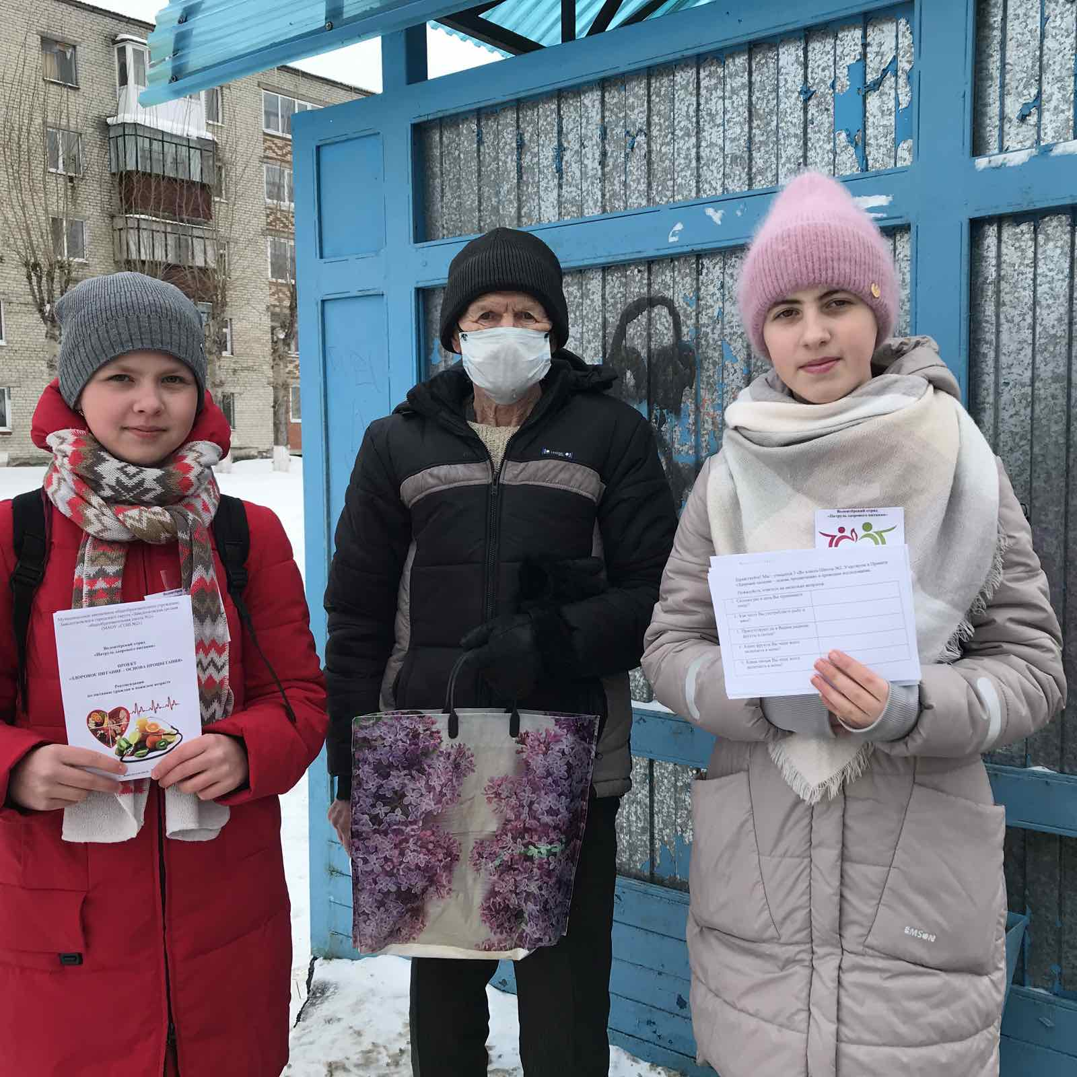

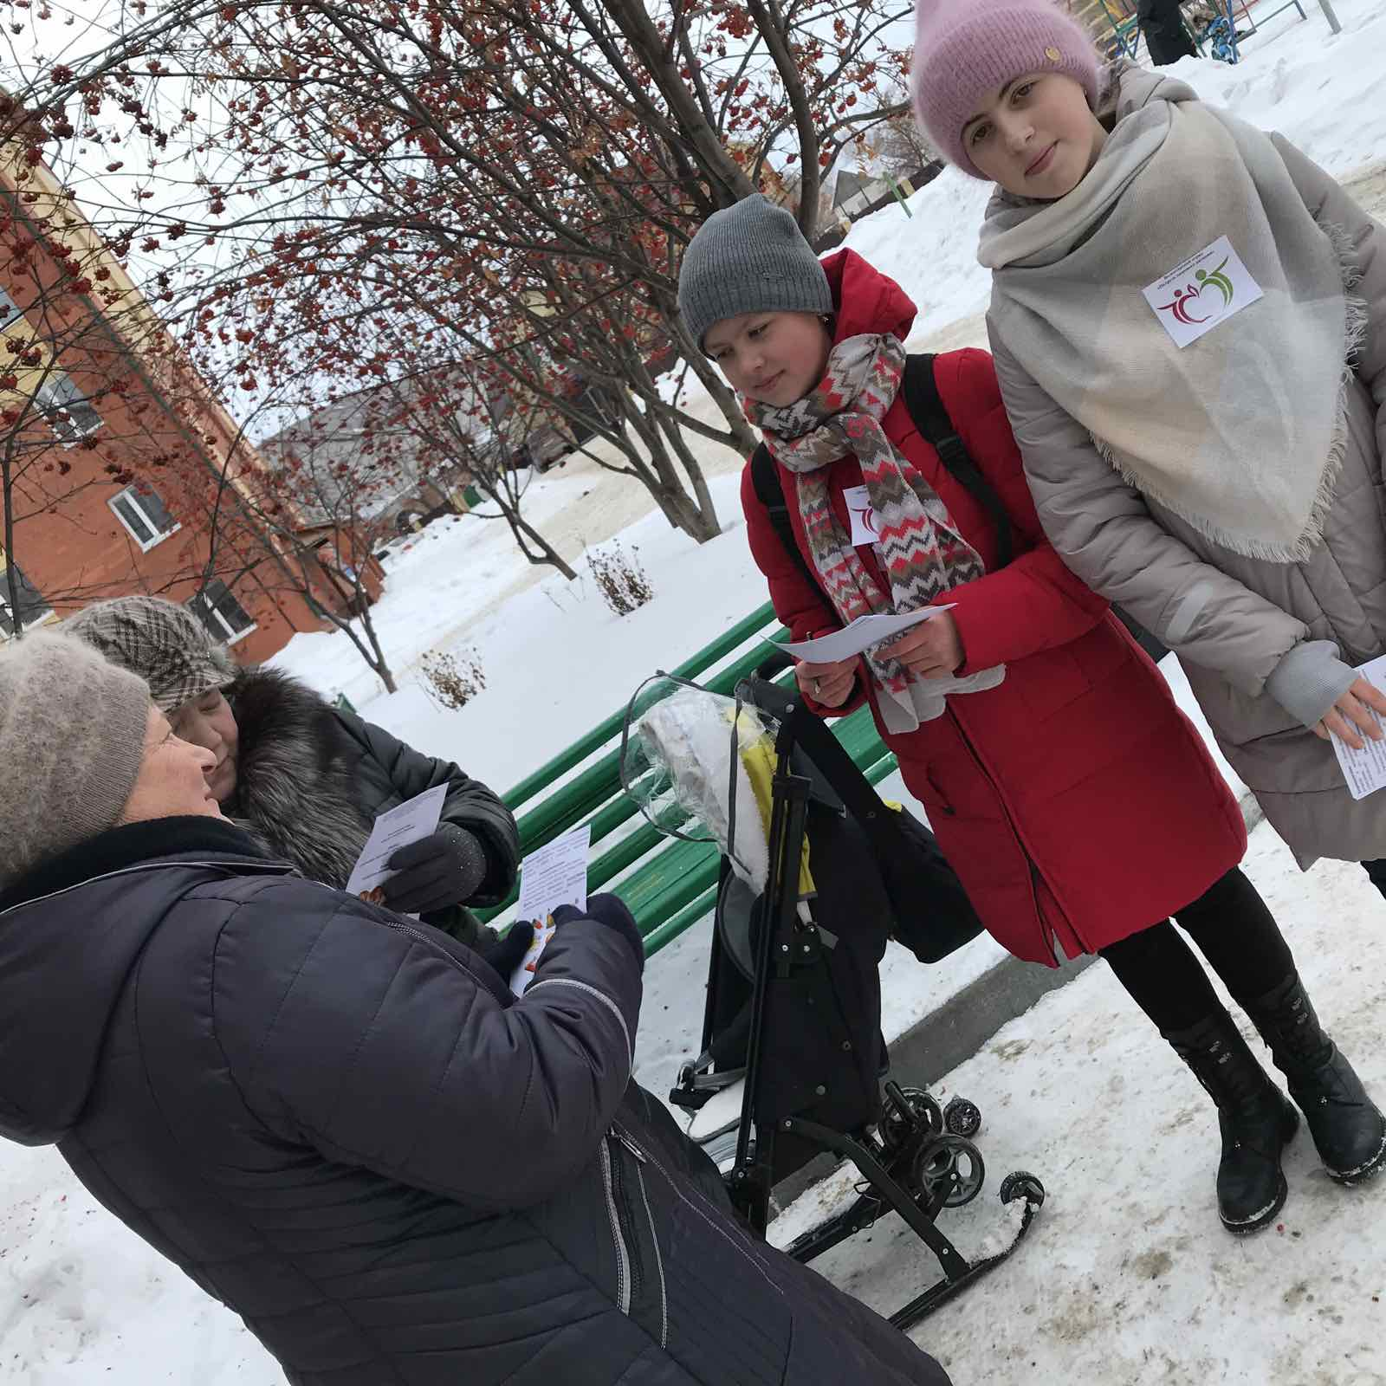

Приложение 5

Группа «оформители» Приложение 6
В рамках проекта «Здоровое питание – основа процветания» участники волонтёрского проекта проводили внеклассное мероприятие среди учащихся 2-х классом МАОУ «СОШ №2» г. Заводоуковск.
МУНИЦИПАЛЬНОЕ АВТОНОМНОЕ ОБЩЕОБРАЗОВАТЕЛЬНОЕ УЧРЕЖДЕНИЕ ЗАВОДОУКОВСКОГО ГОРОДСКОГО ОКРУГА
«ЗАВОДОУКОВСКАЯ СРЕДНЯЯ ОБЩЕОБРАЗОВАТЕЛЬНАЯ ШКОЛА № 2»
(МАОУ «СОШ № 2»)

Внеклассное мероприятие для учеников 2 класса по теме
«Правильное питание – основа процветания».

Цель: приобщение младших школьников к здоровому питанию; формирование привычки к здоровому образу жизни.
Задачи:
- систематизировать и расширять знания детей о здоровом питании, необходимости употребления в пищу полезных продуктов;
- учить выбирать самые полезные продукты для здорового и рационального питания;
- воспитывать чувство ответственности за своё здоровье;
- формировать активный познавательный интерес к окружающему миру.
Оборудование:
Карточки с изображением продуктов;
Разрезанные карточки с пословицами;
Листки бумаги и ручки;
Жетоны.

Ход викторины:
Организационный момент.
Беседа по теме «Правильное питание – основа процветания».
Ведущий:
«Здравствуйте, дорогие ребята и уважаемые гости! Сегодня нам предстоит совершить увлекательное путешествие в страну «Здорового питания», познакомиться с продуктами полезными и опасными для здоровья, узнать много интересного и полезного. А самое главное – научиться выполнять правило: «Нужно есть то, что требуется моему организму, а не то, что хочу есть я». Ведь здоровье – это самое большое богатство и его нужно беречь».
Тема нашего занятия « Правильное питание – основа процветания» и нацелено оно на то, чтобы создать условия для формирования потребности ведения здорового образа жизни. Сегодня мы с вами поговорим о том, какие правила надо соблюдать, чтобы сохранить своё здоровье.
Ученик 1:
Вот горит зелёный свет,
Получаем на обед помидоры и капусту,
Лук и перец самый вкусный
Рыбу свежую и мясо.
И подсолнечное масло
Фрукты, ягоды, салат -
Всё полезно для ребят.

Ученик 2:
Жёлтый свет – это продукты,
Но не овощи и фрукты.
Сыр, сметана и творог,
Глазированный сырок,
Привезли издалека,
Три бидона молока –
Это всё полезно очень,
Ешьте через день по очереди.

Ученик 3:
Тот, кто хочет толстым стать,
Должен целый день жевать:
Плюшки, торт, конфеты, сахар,
Мясо, жареное в масле,
Есть печенье, шоколад,
Фанту пить и лимонад.
Красный цвет подметит метко –
Ешь такое крайне редко.

Ведущий:
Задание №1: Работа с пословицами.
- Одному мудрецу задали вопрос: «Что для человека важнее – богатство или слава?» Он ответил: «Ни то, ни другое, а здоровье. Здоровый нищий счастливее больного короля». А другой предупреждал: «Мы замечаем, что самое ценное для нас – это здоровье, когда его у нас уже нет». Прислушайтесь к словам мудрецов и твёрдо запомните, что надёжнее всех о своём здоровье можешь позаботиться только ты сам.
– А вот теперь первое задание! У вас на столах лежат конверты с разрезанными карточками, на которых написаны пословицы. Ваша задача правильно собрать эти пословицы и объяснить их значение. Победит та команда, которая быстрее справиться с этим заданием (она и получает жетончик).

1 группа:
- Здоров будешь – всё добудешь.
2 группа:
- Здоровье не купишь – его разум дарит.
3 группа:
- Здоровьем слаб, так и духом не герой.
4 группа:
- Дал бы бог здоровья, а счастье найдём

Молодцы! Вы прекрасно справились с первым заданием!

Ведущий:
Задание №2: Загадки
- А теперь давайте поговорим о ваших группах и продуктах, которые к ним относятся.
Одни продукты дают организму энергию, чтобы двигаться, думать – ЖИРЫ и УГЛЕВОДЫ (дети называют эти продукты), другие помогают строить организм и делают его более сильным и устойчивым к различным заболеваниям – БЕЛКИ (дети называют продукты из этой группы), третьи – содержат много ВИТАМИНОВ, которые помогают организму расти и развиваться.
- А какие витамины встречаются в природе? На этот вопрос я предлагаю вам ответить при помощи загадок. Задача каждой команды отгадать как можно больше загадок и постараться рассказать, чем полезен названный продукт (за правильную отгадку и рассказ команда получает жетончики).

Красный нос в землю врос,
А зелёный хвост снаружи.
Нам зелёный хвост не нужен,
Нужен только красный нос. (Морковь)

Расселась барыня на грядке,
Одета в шумные шелка.
Мы для неё готовим кадки,
И крупной соли полмешка. (Капуста)

Щёки розовы, нос белый,
В темноте сижу день целый.
А рубашка зелена,
Вся на солнышке она. (Редиска)

На грядке длинный и зелёный.
А кадке - тёмный и солёный. (Огурец)

Как на нашей грядке
Выросли загадки-
Вот какие крупные
Вот такие круглые.
Летом зеленеют,
К осени краснеют. (Помидоры)

Закопали в землю в мае
И сто дней не вынимали,
А копать под осень стали
Много - много накопали ! (Картошка)

Не корень, а в земле,
Не хлеб, а на столе.
И к пище приправа,
И на болезни управа. (Чеснок)

На болоте, на лугу
Витамин зарыт в снегу. (Клюква)

Вот это здорово! Какие вы все молодцы! Разгадали все загадки!

Ведущий:
Задание №3: Работа с правилами здорового питания.
Каждая группа должна придумать несколько правил здорового питания. (Каждой группе даётся на обсуждение 5 минут, жетончик получает та группа, чьи правила будут ближе к правилам здорового питания)

Пример:
- Есть поменьше сладостей и булочек, т.к. в этой пище много углеводов, которые превращаются в жир, что может привести к полноте.
- Нужно стараться есть разнообразную пищу, чтобы организм получал все необходимые ему питательные вещества.
- Пища не должна быть горячей, обжигающей.
- Необходимо соблюдать режим, т.к. организм привыкает к нему и пища лучше усваивается.
- Утром необходимо завтракать. У школьников (если не завтракали) может болеть голова, внимание будет рассеянным, уменьшится работоспособность.
- Ужинать нужно не позже, чем за 2 часа до сна, т.к. наедаться на ночь вредно.
Итак, вы справились и с этим заданием на отлично! А у группы…… получилось это чуть лучше, поэтому она и получает жетончик!

Ведущий:
Задание №4: Игра «Вредно – Полезно».
Ну а теперь дорогие ребята, я приглашаю вас поиграть в игру «Вредно – Полезно».
На столе лежат карточки с изображёнными на них продуктами питания. Ваша задача - распределить эти продукты на полезные и вредные и прокомментировать свой выбор. У кого получится правильнее, тот и получает жетончик.
Ведущий:
А теперь давайте послушаем, употребление каких продуктов приносит пользу, а каких вредит нашему организму. (Проверка выполнений заданий групп)
Капитаны перечисляют продукты, которые приносят пользу, а затем продукты, которые приносят вред нашему организму.
Итак, полезные продукты у нас это: рыба, мясо, крупы, овощи, фрукты, молочные продукты.
Но, ребята, Вы должны знать и запомнить продукты, которые наносят больше вреда нашему организму, нежели пользы это: чипсы, сухарики, кириешки, лимонад, пепси, кока – кола и др.

Ведущий: Подведение итогов.
Подсчёт жетончиков
Ведущий:
Побеждает группа….. И ей присваивается звание главных консультантов по здоровому питанию.
Каждый должен уметь беречь своё здоровье. Я думаю, вы все сегодня достойны навсегда поселиться в стране «Здорового питания». Посмотрите друг на друга, какие вы все весёлые и радостные. Надо стремиться в жизни к тому, чтоб каждый день был днём ЗДОРОВЬЯ!

Ведущий:
Я же хочу пожелать вам крепкого здоровья и научиться всегда, выполнять правила здорового питания, о которых мы сегодня говорили. Кроме правильного питания, у человека должно быть всегда хорошее настроение, доброта в душе и желание сделать что – то хорошее. Спасибо за внимание и активную работу!
Подготовили и провели внеклассное мероприятие учащиеся 7-х классов.
